Université Du Québec à Trois-Rivières

TRAVAIL PRATIQUE 1

Par

Yannick Junior Agokeng Choundong

Rousselle Sandra Bobda Massu

Lyn Joyce Boyom Matsi

Lyblassa Archange Tchoutang Yi Tchuigoua

Travail présenté à Madame Ramla Ghali

Dans le cadre du cours introduction aux interfaces utilisateur

Trois-Rivières

Le 09 mars 2024

Description du système……………………………………………………………………….…………………………………………………………….03

Persona………………………………………………………………………………………………………………………………………………….….04

User-story…………………………………………………………………………………………………………………………….…………………….16

Liste des fonctionnalités et cas d’utilisation dérivés des User-story……………………………………...………………………………….…………….17

Diagramme de fil de fer et descriptions associées………………………………………………………………………………………………….…...…19

Charte visuelle pour le système de gestion de la compagnie de location……………………………………………………………………………….…27

**Description du système**

Le système informatisé sera conçu pour la gestion des véhicules d'une compagnie de location qui vise à rationaliser et à automatiser les opérations quotidiennes, améliorer l'expérience client, et fournir une gestion efficace de l'inventaire des véhicules. Ce système englobe diverses fonctionnalités.

Principales Fonctionnalités

**Catalogue des Véhicules :** Le système propose un catalogue en ligne consultable, affichant les différents types de véhicules disponibles à la location. Chaque entrée de véhicule inclut des détails comme la marque, le modèle, l'année, le kilométrage ainsi que la capacité d'occupation.

**Gestion des Membres :** Les clients ont la possibilité de devenir membres du service, ce qui leur permet de réserver des véhicules en ligne. Pour cela, ils doivent fournir des informations personnelles lors de l'enregistrement. Une fois membres, ils accèdent à des fonctionnalités supplémentaires telles que la consultation de l'historique de leurs locations et la gestion de réservations actuelles.

**Réservation et Location en Ligne :** Les membres peuvent facilement réserver des véhicules via une interface utilisateur intuitive, choisissant les dates de location et le type de véhicule souhaité. Le système génère automatiquement une confirmation de réservation, incluant tous les détails pertinents.

**Gestion des Transactions :** Les employés de la compagnie traitent les locations et les retours de véhicules, enregistrant les informations nécessaires dans le système.

**Maintenance et Gestion de l’Inventaire :** Le gérant peut ajouter ou retirer des véhicules de l'inventaire, les marquer comme "en réparation" ou les retirer définitivement suite à une perte totale. Cette gestion flexible de l'inventaire assure que le catalogue en ligne reste à jour avec les véhicules disponibles.

**Rapports et Analyses :** Le système fournit des rapports détaillés sur les transactions, les revenus, et l'état de l'inventaire, permettant au gérant et au propriétaire de suivre les performances de l'entreprise et d'effectuer des ajustements.

1. **Persona**

|  |  |  |  |
| --- | --- | --- | --- |
| Persona #1 – Alex Dupont, Voyageur fréquent | | | |
|  | « Le monde est un livre et ceux qui ne voyagent pas n'en lisent qu'une page » | | Alex est un voyageur passionné qui explore régulièrement de nouvelles destinations. Il aime découvrir de nouvelles cultures, goûter des plats locaux et rencontrer des gens intéressants lors de ses voyages. Il est toujours à la recherche d'aventures et de nouvelles expériences. |
| **Âge :** | 30 ans |  |
| **Emploi :** | Consultant marketing |  |
| **Scolarité :** | Formation d’enseignement | |
| **Expertise :** | 2/ 5 |  |
| **Compétences** | |  | **Motivations** |
| Excellente planification et organisation de voyages.  Maîtrise des outils de réservation en ligne et des applications de voyage | | | Découvrir de nouvelles destinations et expériences.  Maximiser son temps lors de ses voyages en évitant les tracas liés à la planification et à la réservation. |
| **Attentes** | |  | **Attitudes** |
| Alex s’attend à accéder facilement à des informations complètes sur les destinations, les options d'hébergement et de transport. | | | Ouvert aux nouvelles technologies qui simplifient et améliorent son expérience de voyage.  Exigeant en matière de qualité et de fiabilité des services de voyage. |

|  |  |  |  |
| --- | --- | --- | --- |
| Persona #2 – Emma Coté, la maman organisée. | | | |
|  | « Un peu d'organisation peut rendre chaque journée un peu plus facile.» | | Emma est une maman dévouée et organisée qui jongle habilement entre sa carrière professionnelle et sa vie de famille. Elle accorde une grande importance à l'efficacité et à la planification pour assurer le bien-être de sa famille tout en menant à bien ses responsabilités professionnelles. |
| **Âge :** | 36 ans |  |
| **Emploi :** | Gestionnaire de projet dans une entreprise de technologie |  |
| **Scolarité :** | Situation familiale : Mariée, mère de deux enfants (âgés de 5 et 8 ans) | |
| **Expertise :** | 3/ 5 |  |
| **Compétences** | |  | **Motivations** |
| Excellente capacité d'organisation et de gestion du temps.  Compétente en utilisation d'applications et de technologies pour faciliter la planification et la coordination. | | | Assurer une organisation efficace de sa vie familiale et professionnelle pour réduire le stress et maximiser le temps passé avec sa famille.  Rechercher des outils et des solutions qui simplifient les tâches quotidiennes et améliorent la productivité.. |
| **Attentes** | |  | **Attitudes** |
| Des outils numériques conviviaux et intuitifs pour gérer l'emploi du temps familial, les listes de tâches et les activités des enfants.  Des applications mobiles qui offrent des fonctionnalités de planification et de coordination pour faciliter la communication et la collaboration avec son conjoint. | | | Ouverte à l'adoption de nouvelles technologies si elles peuvent améliorer l'efficacité et la qualité de vie de sa famille.  Attentive à la sécurité et à la protection des données lors de l'utilisation d'applications et de services en ligne pour sa famille. |

|  |  |  |  |
| --- | --- | --- | --- |
| Persona #3 – James, le voyageur d'affaires | | | |
|  | « Le monde est mon bureau, et chaque voyage est une opportunité.» | | James est un professionnel ambitieux et dynamique qui parcourt le monde pour son travail. En tant que voyageur d'affaires expérimenté, il valorise l'efficacité, la flexibilité et le confort lors de ses déplacements. Son emploi du temps chargé nécessite une planification minutieuse et une gestion efficace des voyages. |
| **Âge :** | 40 ans |  |
| **Emploi :** | Directeur des ventes pour une entreprise internationale |  |
| **Scolarité :** | Formation en Science politique | |
| **Expertise :** | 4/ 5 |  |
| **Compétences** | |  | **Motivations** |
| Expert en négociation et en communication interculturelle.  Maîtrise des outils de gestion de voyages et des technologies professionnelles. | | | Maximiser son temps et sa productivité lors de ses déplacements professionnels.  Maintenir un équilibre entre les exigences professionnelles et les besoins personnels pendant les voyages. |
| **Attentes** | |  | **Attitudes** |
| Des solutions de voyage intégrées offrant une réservation rapide et facile de vols, d'hôtels et de transports.  Des outils de gestion des dépenses et des rapports de voyage simplifiés pour faciliter la conformité aux politiques de l'entreprise. | | | Axé sur les résultats et la performance lors de ses voyages d'affaires.  Ouvert à l'utilisation de technologies innovantes et de services premium qui améliorent son expérience de voyage et sa productivité professionnelle. |

|  |  |  |  |
| --- | --- | --- | --- |
| Persona #4 – Sophie, l'étudiante en déplacement | | | |
|  | « Explorer le monde  tout en poursuivant  mes études,  c'est mon aventure.» | | Sophie est une étudiante passionnée par les voyages et les découvertes. Elle saisit chaque opportunité pour explorer de nouveaux endroits tout en poursuivant ses études. Son mode de vie nomade exige une gestion efficace du temps et des ressources pour concilier ses engagements académiques et ses aventures de voyage. |
| **Âge :** | 25ans |  |
| **Emploi :** | Étudiante en troisième année de commerce international |  |
| **Scolarité :** | Baccalauréat en Logistique | |
| **Expertise :** | 3/ 5 |  |
| **Compétences** | |  | **Motivations** |
| Capacité à s'adapter rapidement à de nouveaux environnements et à travailler de manière autonome.  Maîtrise des outils numériques pour la recherche, la gestion des cours et la communication avec les enseignants et les camarades de classe. | | | Élargir ses horizons en explorant de nouvelles cultures et en rencontrant des gens du monde entier.  Maximiser son temps libre entre les cours pour voyager et découvrir de nouveaux endroits. |
| **Attentes** | |  | **Attitudes** |
| Des solutions de voyage abordables et flexibles adaptées aux étudiants pour faciliter la planification et la réservation de voyages.  Des outils numériques pour la gestion des emplois du temps académiques, la prise de notes et l'accès aux ressources d'apprentissage en ligne pendant ses déplacements. | | | Ouverture d'esprit et curiosité pour apprendre et découvrir de nouvelles choses.  Recherche de solutions pratiques et économiques pour concilier ses passions pour les études et les voyages. |

|  |  |  |  |
| --- | --- | --- | --- |
| Persona #5 – David, le touriste amateur de confort | | | |
|  | « Voyager, c'est s'offrir le luxe de découvrir le monde en toute sérénité.» | | David est un touriste passionné par les voyages qui apprécie le confort et le luxe lors de ses escapades. Il préfère les hébergements haut de gamme, les transports confortables et les expériences de voyage sans tracas. Son objectif est de se détendre, de se ressourcer et de découvrir de nouvelles destinations tout en profitant du meilleur confort possible. |
| **Âge :** | **36 ans** |  |
| **Profession :** | **Directeur financier dans une entreprise internationale** |  |
| **Scolarité :** | **Maitrise en technologie informatique (équivalent à un DEC)** | |
| **Expertise :** | **5 / 5** |  |
| **Compétences** | |  | **Motivations** |
| Capacité à planifier et à organiser des voyages de luxe tout compris.  Expérience dans la gestion des dépenses et des budgets pour maximiser le confort et la qualité des voyages. | | | Profiter de vacances reposantes et luxueuses pour échapper au stress de la vie quotidienne.  Découvrir des destinations exotiques et des expériences uniques qui offrent un confort et un service haut de gamme. |
| **Attentes** | |  | **Attitudes** |
| Des solutions de voyage sur mesure offrant des hébergements de luxe, des services VIP et des expériences exclusives.  Des options de transport confortables et sécurisées pour des déplacements sans souci pendant les voyages. | | | Exigence élevée en matière de qualité, de confort et de service lors de ses voyages.  Disposition à investir dans des expériences de voyage haut de gamme qui offrent un maximum de confort et de satisfaction. |

|  |  |  |  |
| --- | --- | --- | --- |
| Persona #6 – Lisa, l'employée multitâche | | | |
|  | « La clé de la productivité, c'est l'organisation et la gestion efficace du temps.» | | Lisa est une employée polyvalente et multitâche qui jongle avec plusieurs responsabilités professionnelles et personnelles. Elle travaille dans un environnement dynamique où la gestion du temps et des tâches est essentielle pour rester efficace. Malgré ses nombreuses obligations, Lisa cherche des moyens d'optimiser son emploi du temps et d'améliorer sa productivité au travail et à la maison. |
| **Âge :** | **45 ans** |  |
| **Emploi :** | **Assistante de direction dans une entreprise de marketing** |  |
| **Scolarité :** | **Baccalauréat en Mathématique. (Équivalent à un DEC)** | |
| **Expertise :** | **2 / 5** |  |
| **Compétences** | |  | **Motivations** |
| Excellentes compétences en organisation et en gestion du temps.  Capacité à gérer plusieurs projets simultanément et à prioriser les tâches en fonction des deadlines. | | | Maximiser son efficacité et sa productivité au travail pour atteindre ses objectifs professionnels.  Trouver un équilibre entre sa carrière et sa vie personnelle en optimisant son temps libre pour ses loisirs et ses activités personnelles. |
| **Attentes** | |  | **Attitudes** |
| Des outils de gestion de tâches et de calendrier intuitifs pour planifier et suivre ses activités professionnelles et personnelles.  Des solutions numériques pour la prise de notes, la gestion des documents et la communication efficace avec ses collègues et ses supérieurs. | | | Proactive et orientée vers les résultats, cherchant constamment des moyens d'améliorer son efficacité et sa productivité.  Ouverture à l'adoption de nouvelles technologies et de méthodes de travail pour optimiser ses performances au travail et dans sa vie quotidienne. |

|  |  |  |  |
| --- | --- | --- | --- |
| Persona #7 – Thomas, le gérant de la compagnie de location | | | |
|  | « La clé du succès dans la location, c'est la satisfaction du client.» | | Thomas est un gérant expérimenté et dévoué d'une compagnie de location de véhicules. Il est responsable de la supervision des opérations quotidiennes, de la gestion du personnel et de l'amélioration des services pour garantir la satisfaction des clients. Son objectif principal est d'optimiser la rentabilité de l'entreprise tout en offrant une expérience client exceptionnelle. |
| **Âge :** | **38 ans** |  |
| **Emploi :** | **Gérant de la compagnie de location de véhicules** |  |
| **Loisirs :** | **Tennis, randonnée, lecture.** | |
| **Expertise :** | **4 / 5** |  |
| **Compétences** | |  | **Motivations** |
| Excellentes compétences en gestion d'entreprise et en leadership.  Connaissance approfondie de l'industrie de la location de véhicules et des meilleures pratiques en matière de service client. | | | Maximiser la rentabilité de l'entreprise tout en maintenant des normes élevées de qualité et de service.  Identifier et mettre en œuvre des stratégies d'amélioration continue pour fidéliser la clientèle et attirer de nouveaux clients. |
| **Attentes** | |  | **Attitudes** |
| Des outils de gestion de flotte efficaces pour suivre et gérer l'inventaire de véhicules de manière optimale.  Des solutions de gestion de la relation client (CRM) pour suivre les interactions avec les clients et répondre rapidement à leurs besoins et préoccupations. | | | Axé sur les résultats et orienté vers la satisfaction du client.  Ouverture à l'innovation et à l'adoption de nouvelles technologies pour améliorer l'efficacité opérationnelle et l'expérience client. |

|  |  |  |  |
| --- | --- | --- | --- |
| Persona #8 – Marc, le technicien de maintenance | | | |
|  | « La clé d'une opération sans accroc, c'est une maintenance efficace.» | | Marc est un technicien expérimenté spécialisé dans la maintenance des véhicules de la compagnie de location. Il est responsable de l'entretien régulier, des réparations et de la résolution des problèmes mécaniques pour assurer le bon fonctionnement de la flotte de véhicules. Son expertise et son dévouement contribuent à maintenir la sécurité et la fiabilité des véhicules pour les clients. |
| **Âge :** | 38ans |  |
| **Emploi :** | Maintenance automobile |  |
| **Scolarité :** | Baccalauréat en sciences mécanique. | |
| **Expertise :** | 2/ 5 |  |
| **Compétences** | |  | **Motivations** |
| Compétences techniques approfondies en mécanique automobile et en diagnostic de panne.  Capacité à effectuer des réparations et des entretiens préventifs de manière efficace et professionnelle. | | | Assurer la sécurité et la fiabilité des véhicules pour les clients de la compagnie de location.  Contribuer au bon fonctionnement de l'entreprise en minimisant les temps d'arrêt des véhicules et en optimisant la disponibilité de la flotte. |
| **Attentes** | |  | **Attitudes** |
| Des outils et des équipements de diagnostic de pointe | | | D’attitude conservatrice face à la technologie, Marc est une personne qui utilise son téléphone juste pour émettre et recevoir les appels. Il pourrait être curieux de savoir comment l'application fonctionne et comment il peut l'aider à effectuer facilement des transferts d'argent entre le Canada et l'Afrique. Marc pourrait également être reconnaissant envers cette application, car elle lui permet de soutenir financièrement sa famille de manière pratique et rapide. Dans l'ensemble, Marc aborde cette expérience avec une attitude positive et optimiste ! |

|  |  |  |  |
| --- | --- | --- | --- |
| Persona #9 – Emily, l'assistante administrative | | | |
|  | « L’organisation est la clé d'une gestion administrative efficace.» | | Emily est une assistante administrative dévouée qui assure le bon fonctionnement des opérations quotidiennes de la compagnie de location. Elle est responsable de diverses tâches administratives, telles que la gestion des dossiers clients, la coordination des réservations et le soutien logistique pour les employés. Son professionnalisme et son efficacité contribuent au bon déroulement des activités de l'entreprise. |
| **Âge :** | 32 ans |  |
| **Emploi :** | Assistant administratif |  |
| **Scolarité :** | Maitrise en Gestion de projet | |
| **Expertise :** | 3 / 5 |  |
| **Compétences** | |  | **Motivations** |
| Excellente maîtrise des logiciels de bureautique (Microsoft Office, google Suite).  Compétences organisationnelles avancées pour gérer efficacement les tâches administratives et les flux de travail. | | | Contribuer au succès de l'entreprise en assurant une gestion administrative fluide et efficace.  Fournir un soutien précieux aux membres de l'équipe pour les aider à atteindre leurs objectifs professionnels. |
| **Attentes** | |  | **Attitudes** |
| Des outils informatiques conviviaux pour faciliter la gestion des dossiers clients, des calendriers et des communications internes.  Un environnement de travail collaboratif où elle peut apporter des contributions significatives et être reconnue pour son travail. | | | Professionnelle et axée sur les résultats, avec un souci du détail pour garantir l'exactitude et la précision dans ses tâches.  Ouverture à l'apprentissage de nouvelles compétences et à l'adaptation aux évolutions technologiques pour améliorer son efficacité et son efficience dans son travail administratif. |

|  |  |  |  |  |
| --- | --- | --- | --- | --- |
| Persona #10 – Laura, la responsable du service client. | | | |  |
|  | «La satisfaction du client est notre priorité absolue. | | Laura est une professionnelle expérimentée et dévouée chargée de superviser le service clientèle de la compagnie de location. Elle est responsable de garantir une expérience client exceptionnelle en répondant aux demandes, en résolvant les problèmes et en fournissant un soutien personnalisé. Son leadership et son engagement envers la satisfaction client contribuent à fidéliser la clientèle et à maintenir la réputation de l'entreprise. |
| **Âge :** | 27 ans |  |
| **Emploi :** | Responsable du service clientèle |  |
| **Scolarité :** | Baccalauréat en sciences comptable, titre de CPA | |
| **Expertise :** | 5 / 5 |  |
| **Compétences** | |  | **Motivations** |
| Excellentes compétences en communication et en relation client.  Capacité à gérer les situations difficiles et à résoudre les problèmes de manière professionnelle et efficace. | | | Assurer la satisfaction et la fidélisation de la clientèle en offrant un service clientèle de haute qualité.  Établir des relations solides avec les clients et créer une expérience positive qui dépasse les attentes. |
| **Attentes** | |  | **Attitudes** |
| Des outils de gestion de la relation client (CRM) pour suivre les interactions avec les clients et fournir un service personnalisé.  Un soutien de la direction pour mettre en œuvre des initiatives visant à améliorer l'expérience client et à résoudre les problèmes de manière proactive. | | | Orientée vers le service et axée sur le client, avec une volonté de fournir une assistance et un soutien exceptionnels.  Engagée à maintenir un niveau élevé de professionnalisme et de qualité dans toutes les interactions avec les clients et les membres de l'équipe. |

|  |  |  |  |
| --- | --- | --- | --- |
| Persona #11 – Sarah, la directrice financière | | | |
|  | « La gestion financière efficace est la clé de la réussite commerciale.» | | Sarah est une professionnelle chevronnée dans le domaine de la finance, responsable de la gestion financière de la compagnie de location. En tant que directrice financière, elle supervise tous les aspects financiers de l'entreprise, y compris la comptabilité, la planification budgétaire, l'analyse financière et la gestion des risques. Son expertise et ses compétences contribuent à assurer la viabilité financière et la croissance de l'entreprise. |
| **Âge :** | 30 ans |  |
| **Emploi :** | Directrice financière |  |
| **Scolarité :** | Élève en classe de 4e année primaire | |
| **Expertise :** | 2 / 5 |  |
| **Compétences** | |  | **Motivations** |
| Solides compétences en analyse financière et en gestion budgétaire.  Maîtrise des logiciels de comptabilité et des outils d'analyse financière. | | | Assurer la santé financière et la rentabilité de l'entreprise en mettant en œuvre des stratégies financières efficaces.  Contribuer à la prise de décisions stratégiques en fournissant des analyses financières approfondies et des recommandations pertinentes. |
| **Attentes** | |  | **Attitudes** |
| Des outils de gestion financière robustes pour suivre les finances de l'entreprise et produire des rapports financiers précis et opportuns.  Des processus clairs et des politiques financières solides pour garantir la conformité aux réglementations et aux meilleures pratiquent en matière de finances. | | | Axée sur les résultats et orientée vers la performance financière, avec un souci du détail pour garantir l'exactitude et l'intégrité des données financières.  Ouverture à l'innovation et à l'adoption de nouvelles technologies pour améliorer l'efficacité et l'efficience des processus financiers de l'entreprise. |

|  |  |  |  |
| --- | --- | --- | --- |
| Persona #12 – Lucas, le développeur en charge de la maintenance du système. | | | |
|  | « La qualité et la fiabilité sont les piliers d'un bon système informatique. » | | Lucas est un développeur expérimenté chargé de la maintenance et de l'amélioration continue du système informatique de la compagnie de location. Il est responsable de garantir la stabilité, la sécurité et les performances du système, ainsi que de répondre aux besoins en évolution de l'entreprise. Son expertise et son dévouement contribuent à maintenir l'efficacité opérationnelle et la compétitivité de l'entreprise. |
| **Âge :** | 40 ans |  |
| **Emploi :** | Développeur senior |  |
| **Scolarité :** | Doctorat en informatique. | |
| **Expertise :** | 1/ 5 |  |
| **Compétences** | |  | **Motivations** |
| Maîtrise des langages de programmation et des technologies de développement logiciel.  Compétences avancées en débogage, en résolution de problèmes et en maintenance de systèmes complexes. | | | Assurer la fiabilité et la sécurité du système informatique de l'entreprise pour soutenir ses opérations commerciales.  Contribuer à l'amélioration continue du système en identifiant et en mettant en œuvre des solutions innovantes pour répondre aux besoins changeants de l'entreprise. |
| **Attentes** | |  | **Attitudes** |
| Des outils et des ressources adéquats pour la surveillance et la maintenance proactives du système informatique.  Un environnement de travail collaboratif où il peut échanger des idées et collaborer avec d'autres membres de l'équipe pour résoudre les problèmes et améliorer le système. | | | Méticuleux et axé sur la qualité, avec un engagement envers l'excellence dans tous les aspects de son travail.  Ouverture à l'apprentissage continu et à l'adoption de nouvelles technologies pour rester à jour avec les tendances et les meilleures pratiques en matière de développement logiciel. |

1. **User-story**
2. En tant que client, je veux pouvoir consulter le catalogue en ligne des véhicules disponibles afin de sélectionner le modèle et les caractéristiques qui répondent à mes besoins.
3. .en tant que membre, je souhaite pouvoir m'inscrire en ligne et accéder à mon compte pour consulter l'historique de mes locations, gérer mes réservations actuelles et mettre à jour mes informations personnelles.
4. En tant qu'employé de la compagnie, je dois être en mesure de traiter rapidement les réservations en ligne des clients, en générant automatiquement les confirmations de réservation et en mettant à jour l'inventaire des véhicules disponibles.
5. En tant que gérant, je veux pouvoir ajouter, retirer ou mettre à jour les informations des véhicules dans le système, en marquant les véhicules en réparation, en retirant les véhicules du service ou en ajoutant de nouveaux modèles à l'inventaire.
6. En tant que responsable du service client, je souhaite avoir accès à un outil de gestion des interactions client (CRM) pour suivre les demandes des clients, résoudre les problèmes et fournir un service clientèle de qualité.
7. En tant que directrice financière, je dois pouvoir accéder aux rapports financiers générés par le système pour surveiller les transactions, les revenus et les dépenses de l'entreprise, afin de prendre des décisions éclairées sur la gestion financière de l'entreprise.
8. En tant que développeur chargé de la maintenance du système, je veux recevoir des alertes en temps réel sur les problèmes de performance ou de sécurité du système, afin de les résoudre rapidement et de garantir la stabilité du système.
9. En tant que technicien de maintenance, je souhaite avoir un accès facile aux informations sur l'état de la flotte de véhicules, y compris les besoins d'entretien préventif, les réparations en cours et les rappels de sécurité, pour assurer la disponibilité et la sécurité des véhicules pour les clients.
10. **Liste des fonctionnalités et cas d'utilisation dérivés des User-story**
11. **Consultation du catalogue des véhicules**

Fonctionnalité : Affichage des véhicules disponibles avec leurs détails.

Cas d'utilisation : Les clients peuvent parcourir les différents types de véhicules et voir leurs caractéristiques détaillées.

1. **Gestion des comptes clients**

Fonctionnalité : Inscription et gestion des comptes clients.

Cas d'utilisation : Les clients peuvent s'inscrire en ligne, accéder à leur compte, gérer leurs informations personnelles et consulter leur historique de locations.

1. **Traitement des réservations en ligne :**

Fonctionnalité : Traitement automatique des réservations en ligne.

Cas d'utilisation : Les employés de la compagnie peuvent traiter rapidement les réservations en ligne des clients, générer des confirmations de réservation et mettre à jour l'inventaire des véhicules disponibles.

1. **Gestion de l'inventaire des véhicules :**

Fonctionnalité : Ajout, suppression et mise à jour des véhicules dans l'inventaire.

Cas d'utilisation : Le gérant peut ajouter de nouveaux véhicules, retirer des véhicules en réparation et mettre à jour les informations des véhicules existants dans le système.

1. **Gestion des interactions client (CRM) :**

Fonctionnalité : Suivi des interactions client et résolution des problèmes.

Cas d'utilisation : Le responsable du service client peut suivre les demandes des clients, résoudre les problèmes et fournir un service clientèle de qualité.

1. **Génération de rapports financiers :**

Fonctionnalité : Génération de rapports financiers sur les transactions et les revenus.

Cas d'utilisation : La directrice financière peut accéder aux rapports financiers pour surveiller les performances financières de l'entreprise et prendre des décisions éclairées.

1. **Surveillance des performances du système :**

Fonctionnalité : Surveillance en temps réel des performances du système.

Cas d'utilisation : Le développeur chargé de la maintenance du système reçoit des alertes sur les problèmes de performance ou de sécurité du système et les résout rapidement.

1. **Accès aux informations sur l'état de la flotte de véhicules :**

Fonctionnalité : Consultation des informations sur l'état de la flotte de véhicules.

Cas d'utilisation : Le technicien de maintenance peut accéder aux informations sur l'état des véhicules, y compris les besoins d'entretien préventif, les réparations en cours et les rappels de sécurité.

1. **Diagramme de Fil de Fer et descriptions associées**
2. Pour réserver un véhicule

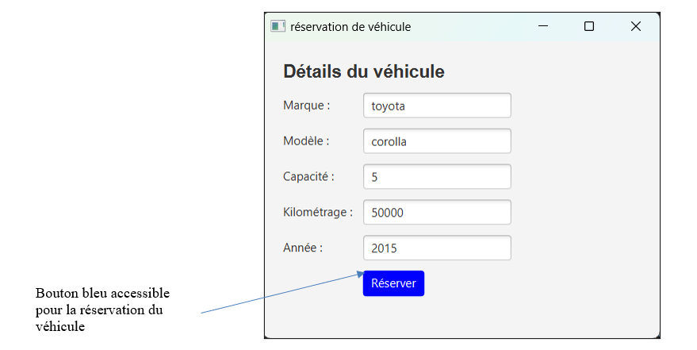

1. Pour devenir membre

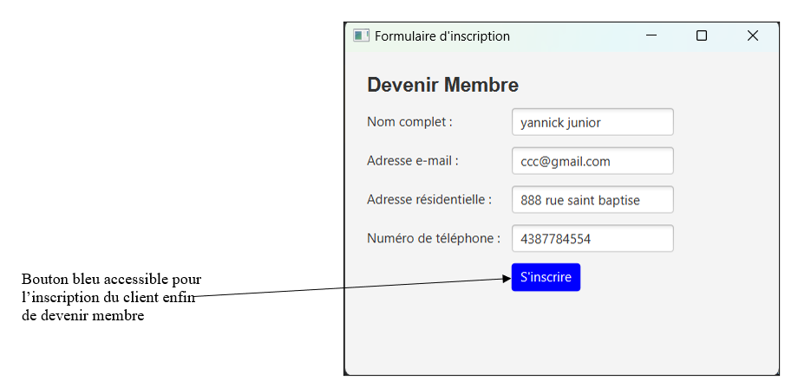

1. Pour se connecter

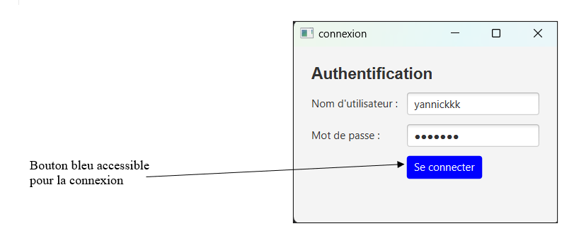

1. Pour le traitement d’une location

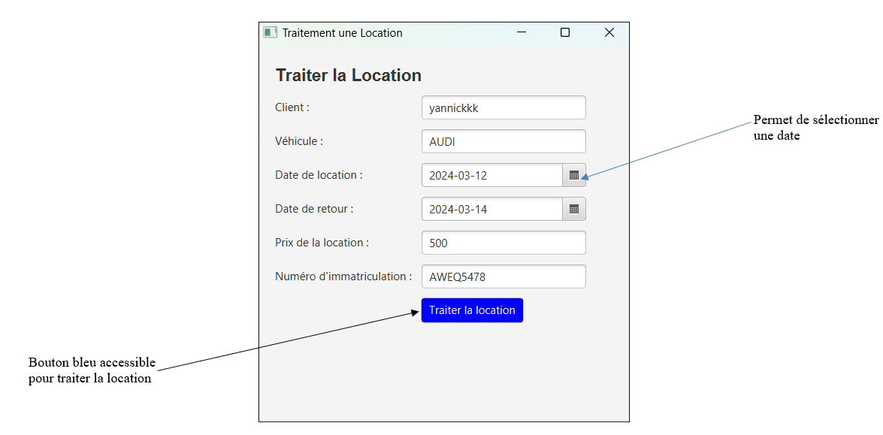

1. Pour la gestion des véhicules

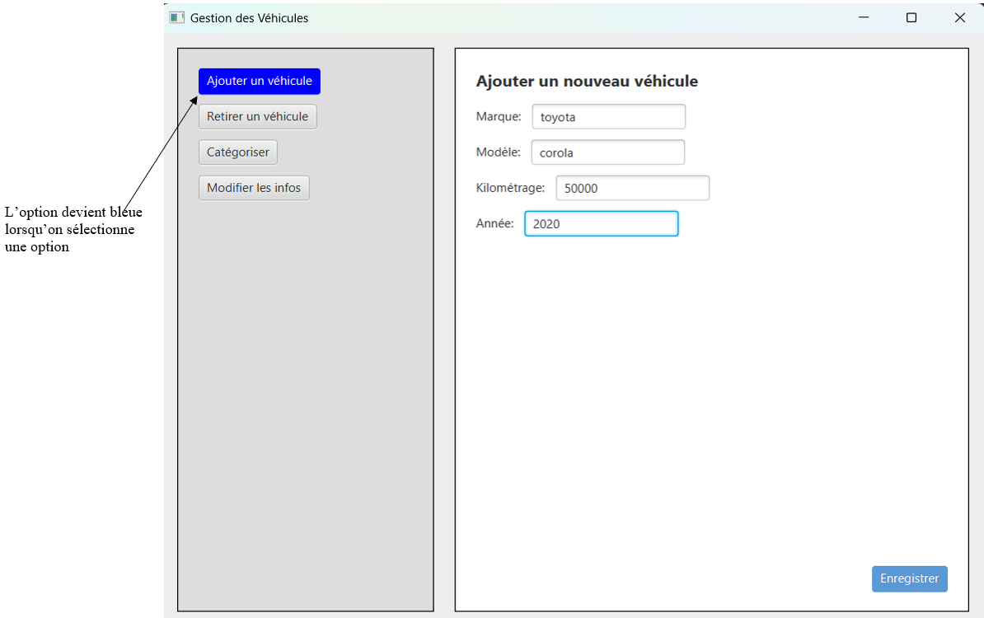

1. Pour consulter le catalogue

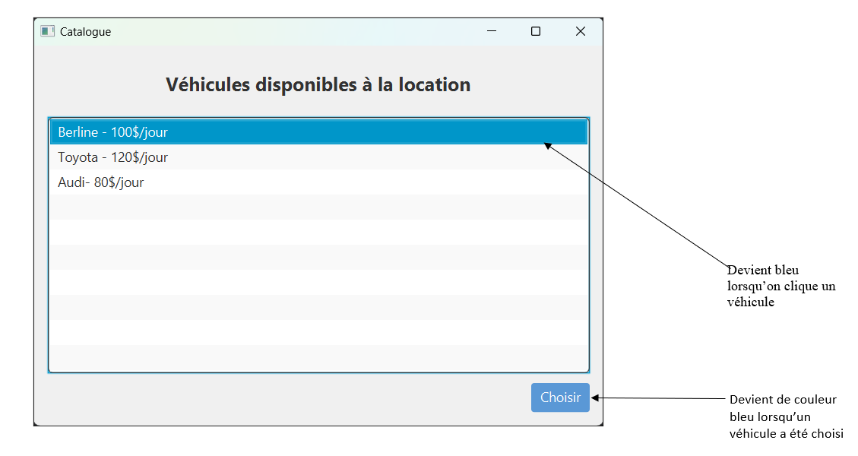

1. Pour gérer les employés

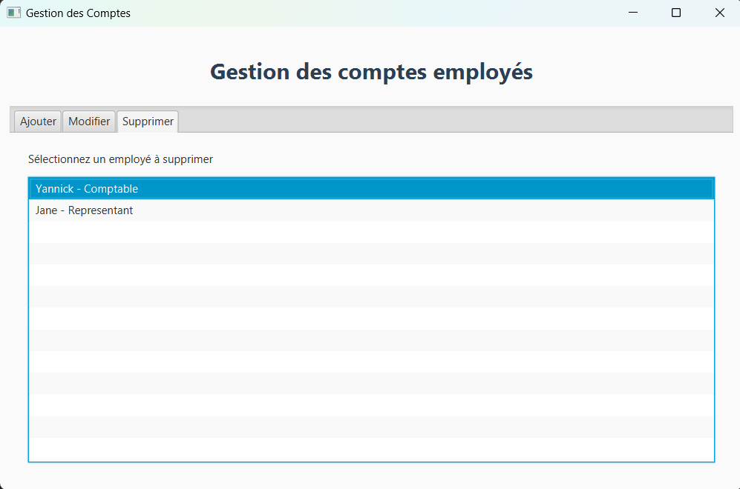

1. Pour générer un rapport

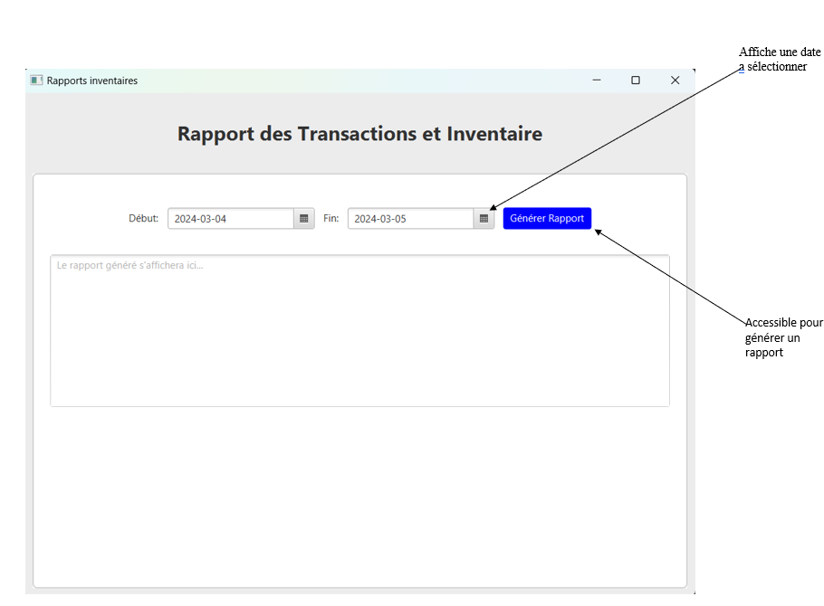

1. **Charte visuelle pour le Système de Gestion de la Compagnie de Location**

En suivant la charte visuelle suivante, le système de gestion de la compagnie de location offrira une expérience utilisateur cohérente, intuitive et esthétiquement agréable, tout en garantissant une accessibilité optimale pour tous les utilisateurs.

1. **Éléments récurrents :**

Logo de la compagnie : Présent sur toutes les pages pour renforcer la marque et assurer la cohérence visuelle.

Barre de navigation : Facilite la navigation entre les différentes sections du système et offre une expérience utilisateur fluide.

Boutons d'action : Utilisés de manière cohérente pour guider l'utilisateur vers les actions principales telles que la réservation et la connexion.

1. **Stratégie pour le guidage de l’utilisateur**

Instructions claires : Fournir des instructions concises et intuitives pour guider les utilisateurs à chaque étape de leur parcours.

Messages d'erreur : Afficher des messages d'erreur informatifs et des suggestions de correction pour aider les utilisateurs en cas de problème.

1. **Couleur significative**

Bleu foncé (couleur principale de la marque) : utilisé pour les éléments importants tels que la barre de navigation, les boutons d'action et les liens.

Blanc (couleur de fond) : Offre un contraste élevé et une lisibilité optimale pour le contenu textuel et les images.

Orange (accent coloré) : utilisé pour mettre en évidence les éléments interactifs et les notifications importantes.

Vert : Bouton principal qui va permettre de faire une nouvelle réservation.

1. **Normes de conception utilisées**

Minimalisme : Adopter une approche minimaliste pour garantir une interface utilisateur épurée et sans encombrement.

Cohérence : Maintenir une cohérence visuelle à travers toutes les pages pour faciliter la compréhension et la navigation.

Accessibilité : Assurer une accessibilité optimale en utilisant des contrastes élevés, des polices lisibles et des contrôles interactifs facilement accessibles.

1. **Présentation des éléments pertinents de guidage.**

Tutoriels interactifs : Fournir des tutoriels interactifs pour guider les nouveaux utilisateurs à travers les fonctionnalités clés du système.

FAQ et support client : Mettre à disposition une section FAQ et un support client pour répondre aux questions des utilisateurs et résoudre les problèmes rapidement.

1. **Contraintes de Programmation Temps réelle et Besoins en Stockage de Données**

**Identification des Traitements possiblement complexes ou lents :**

Traitement des réservations : Lorsque de nombreux utilisateurs effectuent des réservations en même temps, le traitement des données peut devenir lent. Des algorithmes efficaces doivent être mis en place pour gérer simultanément plusieurs réservations tout en maintenant des performances optimales.

Génération de rapports financiers : Le traitement des données financières et la génération de rapports détaillés peuvent être des opérations complexes et chronophages. Des algorithmes efficaces de traitement des données et des requêtes doivent être développés pour garantir des temps de réponse rapides, même avec de grandes quantités de données.

**Identification des besoins en stockage de données**

Base de données (BD) : Une base de données relationnelle (SQL) est nécessaire pour stocker les informations clients, les détails des véhicules, les transactions, les réservations, etc. Une conception de base de données optimisée est essentielle pour garantir des performances optimales et une évolutivité du système.

Stockage des Médias : Les images des véhicules et d'autres fichiers multimédias doivent être stockés dans un système de stockage approprié, tel qu'un serveur de fichiers ou un service de stockage cloud, pour assurer une gestion efficace et un accès rapide.

Journalisation des Activités : Un mécanisme de journalisation des activités est nécessaire pour enregistrer les actions des utilisateurs, les modifications de données et les événements système. Ces journaux doivent être stockés de manière sécurisée pour des audits futurs et la résolution de problèmes.

En mettant l'accent sur l'identification des traitements potentiellement lents et des besoins en stockage de données, le système de gestion de la compagnie de location peut être conçu et développé de manière à garantir des performances optimales, une évolutivité et une robustesse pour répondre aux besoins opérationnels de l'entreprise.